ГУК ТО «Объединение центров развития культуры»
Центр народного творчества
«Народные героико-романтические драмы»
Часть 1.
"Царь Максимилиан"
Составитель: Данина Анна Вячеславовна - специалист по методике клубной работы отдела культурно-досуговой деятельности ЦНТ

Тула 2020 года
Народные героико-романтические драмы.
"Царь Максимилиан"
Русская народная драма и народное театральное искусство в целом — интереснейшее и значительное явление национальной культуры.
Народные драмы исполняли преимущественно в Святки, а в некоторых районах и на масленицу. Разыгрывались они в солдатских и фабричных казармах, в рабочих читальнях, в трактирах, на рыбацких тонях, в остроге, в учебных заведениях, в деревенских избах. Группа артистов из народа (ее иногда называли "шайкой"), подготовив постановку, отправлялась играть. Все участвовавшие в представлении входили в определенную заранее избу с пением какой-либо песни, затем спрашивали разрешения играть: "Не угодно ли вам, хозяин, представленье посмотреть?" Хозяин обыкновенно отвечал: "Милости просим!"; "Добро пожаловать!" В других случаях изба, в которой будут играть, заранее не определялась. "Артисты" подходили к дому, где происходила, например, вечеринка, отворяли дверь, входили в избу и освобождали место для игры. После представления играющие уходили на другую вечеринку. За вечер они обходили три или четыре избы. Подобное "усердие" объясняется тем, что за игру ожидалось вознаграждение.
Иногда представление так же, как после исполнения колядок, оканчивалось просьбой о вознаграждении. В "Царе Максимилиане": Скороход (обходит зрителей с шапкой, приговаривая):
— Представление кончено, господа,
Пожалуйте за погляденье денежки сюда!
В другом варианте той же драмы Скороход-маршал выходил на середину и обращался к зрителям. Скороход:
— Вот, почтеннейшая фу блика (публика) Занавеска закрывается,
И приставленье все кончается,
А актерам с вас на чай полагается.
При постановке драм не было занавеса, декораций и кулис, поэтому персонажи нарочито называли место действия, описывали его. Роль и функцию декораций частично восполняли реквизит и бутафория, а также движения "артистов". Реквизит обычно был скуп, однако играющие старались его так подобрать, чтобы он характеризовал положение, род занятий персонажей. Например, при постановке "Царя Максимилиана" посреди комнаты для царя ставили разукрашенное кресло-трон. Для него же изготавливали оклеенные золотой и серебряной бумагой корону, скипетр и державу. Для Адольфа готовили кандалы. Для Кузнеца припасали молот. Соответственно роли подбиралось и оружие: для Исполинского рыцаря — пика и шашка; для Аники-воина — пика, сабля и медный щит; для рыцаря Брамбеуса — сабля и копье и т. д.
Большое значение придавалось одежде действующих лиц, так как по ней зрители могли определять, кто есть кто. Так, в описании одного из вариантов "Царя Максимилиана" говорилось, что главный герой — в форме "древних царей", в военной шапке, в камзоле, генеральских штанах и высоких сапогах со шпорами. Скороход-маршал — в военном сюртуке с погонами, в высокой шапке с пером. Кузнец же — в рубахе и лаптях, без шапки, на нем фартук. Старик-гробокопатель — в кафтане и лаптях, в мужицкой шапке. Старуха — в пестрядинном сарафане и во всем старушечьем крестьянском уборе, на голове кичка.
Важное значение имело и само представление героя. Выработалась даже своеобразная формула представления: герой выходит, здоровается со зрителями и сообщает, кто он такой, а иногда и зачем прибыл.
Так, Скороход говорит:
— Здравствуйте, почтеннейши господа!
Вот и я прибыл к вам сюда.
За кого вы меня признаете?
За русского или за прусского?
Я не есть русский и не есть прусский,
Я есть природный скороход-фельдмаршал
Грозного царя Максемъяна.
Царь Максемьян не только представляется, но и говорит о цели своего прибытия:
— Здравствуйте, все почтеннейшие господа,
вот я и прибыл сюда.
За кого вы меня почитаете:
за царя ли прусского или за короля французского?
Не есь я царь прусской, не есь я король французской,
Есь я сам грозный Максемьян, царь римский.
Наместник египетский и индийский.
Владетель персидский.
Пришел я сюда не пир пировать.
Не мир мировать,
Пришел сюда побиться, порубиться.
На острых мечах в чистом поле тешиться;
Судить и казнить непокорного
И непослушного сына Адольфу.
Доктор, представляясь, подробно говорит, как он "лечит" людей:
— Здравствуйте, почтеннейшие господа,
Вот и я к вам прибыл сюда.
За кого вы меня признаете?
За русского или за прусского?
Я не есть русский, я не есть прусский,
Я есть главный доктор Фома,
У меня есть лекарство, пластырь и сулема;
Я искус(т)но лечу,
Из мертвых кровь мечу.
Ко мне приводят здоровых,
А от меня уводят слабых;
Ко мне приводят на ногах,
А от меня увозят на дровнях.
Я зубы дергаю, глаза ковыряю.
На тот свет отправляю.
Нет ли здесь кого полечить, поправить;
Живого к смерти представить.
Поскольку в народном театре не было кулис и участники представления все время находились перед зрителями, а иногда и среди зрителей, они стояли кругом, полукругом или углом. В связи с этим выработался определенный тип игры, жеста, манеры декламации. Например, Скороход при обращении к царю сильно топал ногой и вынимал саблю. Выйдя в круг и повернувшись лицом к публике (независимо от того, к кому он обращается в данный момент), герой - топает ногой, одновременно выкидывает вверх правую руку с шашкой и начинает монолог. Однообразно изображались поединки, обращения к атаману или царю. Все действующие лица говорили громко, даже кричали, четко выговаривая слова.
Особенностью фольклорного театра является несоблюдение единства места и времени действия, что вызвано условиями игры (отсутствием кулис, занавеса). Так, например, в "Царе Максимилиане" почти все действие происходило перед троном царя: диалог царя с его сыном Адольфом, казнь последнего, рыцарские поединки, разговоры с Гробокопателем и прочее.
Драма "Царь Максимилиан" (иногда Максимъян, Максемьян) получила широкое распространение на всей территории России. О возникновении этой драмы высказано несколько мнений. Вероятно, правы исследователи, считавшие, что поводом к ее созданию послужила политическая обстановка начала XVIII в.: конфликт между Петром I и его сыном Алексеем и казнь последнего. В памяти людей было и убийство сына Иваном Грозным. Сыноубийство не могло не отразиться на отношении народа к государям. Это способствовало распространению драмы. Следует учесть и то, что в народе был известен духовный стих "Кирик и Улита", в котором, как и в драме, жестокий царь Максимилиан требует, чтобы младенец Кирик отрекся от веры в христианского Бога. Кирик, как и герой драмы, Адольф, остается верен Богу.
Предпринимались настойчивые поиски непосредственного источника драмы, но он не был найден. Вероятно, единственного источника и не существовало. Вместе с тем бесспорна связь пьесы с репертуаром русского городского театра XVII-XVIII вв., а так же, влияние на ее текст переводных повестей (рыцарских романов) и их инсценировок той же эпохи, что доказано рядом исследователей. Однако какими бы разнообразными ни были литературные источники "Царя Максимилиана", существенно другое — связь пьесы с русской действительностью.
В основе драмы — конфликт тирана царя Максимилиана с его сыном Адольфом. Отец-язычник требует, чтобы сын бросил христианскую веру, но тот решительно отказывается:
— Я ваши кумирческие боги,
Подвергаю себе под ноги,
В грязь топчу, веровать не хочу.
Верую в Господа нашего Исуса Христа,
И целую Его в уста,
И содержу Его закон.
Царь Максимъян повелевает затюремному сторожу.
— Поди и отведи моего сына Адольфу в темницу
мори его голодной смертью.
Дай ему фунт хлеба и фунт воды.
Адольф в темнице. Царь Максимилиан три раза обращается к Адольфу со своим требованием, но тот все время отказывается. Тогда царь вызывает палача Брамбеуса и приказывает казнить Адольфа.
В драме изображена жестокость царя Максимилиана не только с сыном. В одном из вариантов он, подобно царю Ироду, приказывает воину, убить младенцев:
— Воин, мой воин.
Сходи все страны Вифлеемские,
Сбей, сруби четырнадцать тысяч младенцев.
Аще кого не убьешь.
Ко мне живого приведешь.
Является Баба (Рахиль) и спрашивает царя:
— За что моему дитяти
Невинно пропадати?
Царь неумолим:
— Как низавинно,
Когда я послал воина,
Воина вооруженного?
Воин, мой воин,
Убей сего младенца,
И прогони эту бабу!
Воин убивает ребенка. Рахиль плачет.
Царю Максимилиану противопоставлен его сын Адольф. Он смело говорит отцу, что вниз по матушке по Волге катался. И с вольной шайкой, с разбойниками, знался, что был их атаманом; приказывает выпустить из тюрьмы арестанта (рестанта), который был посажен по приказу отца. В драме Адольф твердо отстаивал свои убеждения, претерпевал мучения, шел на смерть, но не изменял своим идеалам, чем вызывал симпатию и сочувствие. Палач, выполнив приказ царя и убив Адольфа, закалывал и себя со словами:
- За что любил,
За тои голову срубил.
Царя долг исправляю,
И сам вслед помирать.
Повеление царя убить сына, изображение казни Адольфа, самоубийство палача — трагические картины. Но представление должно было веселить зрителей, нужна была разрядка. Установилась традиция вводить в действие фарсовые, сатирические и юмористические эпизоды. Таковыми являются разговоры Гробокопателей, Портного, Доктора, даже отпевание Патриархом тела Адольфа. Острая сатира на священнослужителей возникала при изображении венчания царя Максимилиана с Богиней (священник и дьякон в кабаке пропили венчанную книгу, а на заупокойную опохмелялись).
Исследователь народных драм Н. Н. Виноградов писал о "Царе Максимилиане": "Появившись в половине XVIII столетия и переходя из уст в уста, от поколения к поколению, эта пьеса неизбежно подвергалась самым разнообразным изменениям, сокращалась и удлинялась по произволу. Понравившись народу, она мало-помалу втянула в себя целый ряд отдельных сцен и мелких произведений того же рода. Вследствие этого во многих вариантах получается длинный ряд отдельных сцен, целая коллекция разнохарактерных лиц, пестрый калейдоскоп самых разнообразных положений; теряется общий смысл пьесы, отсутствует единство сюжета, остается лишь единство названия. Вот, например, какая серия сюжетов практикуется в большинстве не очень распространенных (по объему) вариантов: 1) Максемьян и Адольф (основной); 2) Богиня и Марс; 3) Мамай; 4) Аника и Смерть; 5) Лодка. Часто они совсем не связаны, иногда связь чисто механическая. К этим сюжетам еще нужно прибавить целый ряд вставок в виде отдельных комических сценок или устойчивых, постоянных (доктор, портной, цыган, гробокопатель...), или же случайных, спорадических; иногда пьеса начинается вертепом.
Постепенно тема борьбы за религиозные убеждения становилась менее актуальной — это сделало возможным сатирическое изображение служителей культа, а также церковных обрядов отпевания и бракосочетания. Записан вариант драмы, в котором о религиозных убеждениях отца и сына даже не упоминалось. Вместе с тем проблема тираноборства, борьбы с насилием продолжала волновать зрителей. В драме "Царь Максимилиан" была произведена замена: царь потребовал от своего сына не измены религиозным убеждениям, а женитьбы на невесте из тридевятого царства, которую ему подыскал. Адольф столь же решительно отказывался от женитьбы, как отказывался переменить веру. И был казнен.
Иногда драма заканчивалась смертью самого царя Максимилиана, что могло восприниматься как наказание за жестокость и сыноубийство.
Диалог Смерти и царя Максимилиана почти дословно совпадал с духовным стихом — диалогом Аники-воина со Смертью.
Смерть (подойдя к трону, обращается к царю Максимилиану):
— Следуй за мной!
Царь Максимилиан:
— Маши моя, любезная Смерть,
Дай мне сроку житья хоть на три года,
Чтобы мне нажиться,
И своим царством распорядиться.
С м е р т ь:
— Нет тебе житья и на один год.
Дальше царь Максимилиан просил дать ему житья хоть на три месяца, хоть на три дня. Но Смерть неумолима:
— Не будет тебе сроку и на три часа,
А вот тебе моя вострая коса.
Ударяет его косой по шее. Царь падает
Драма "Царь Максимилиан" большая по объему. Часто ее переписывали в тетради и перед представлением репетировали. Однако и в ней выработались стереотипные ситуации, а также формулы, которые способствовали запоминанию и воспроизведению драмы. Таковыми, например, являются сцены поединков, формулы-ответы Адольфа отцу ("Я ваши кумирские боги, Терзаю под ноги..." и т. д.). Приобрели устойчивую форму вызов царем Максимилианом Скорохода (или иного действующего лица) и доклад вызываемого о прибытии.
Царь Максимильян:
— Скороход-Фельдмаршал,
Явись перед троном
Ггрозного царя Максимильяна!
Скороход:
— Справа налево вернусь,
Перед троном грозного царя Максимильяна явлюсь:
О, великий повелитель.
Грозный царь Максимильян,
Почто ты Скорохода-Фельдмаршала призываешь?
Или дела, указы повелеваешь?
Или мой меч притупился?
Или я, Скороход-Фельдмаршал, в чем пред вами
провинился.
В цитируемом варианте драмы эта формула доклада повторяется 26 раз (Скороход ее произносит 18 раз, Маркушка 3 раза, Адольф и Аника-воин по 2 раза, Палач 1 раз).
К сказанному следует добавить, что в "Царе Максимилиане" встречаются те же ситуации и общие места, что и в драме "Лодка". Например: Адольф — с шапкой разбойников знался; о погребении убитого говорят: "Убрать это тело, чтобы сверх земли не тлело... " — и т. д.
Таким образом, драма "Царь Максимилиан" возникла и развивалась под влиянием других народных пьес, рыцарских романов, лубочных изданий, народного песенного фольклора, духовных стихов.
ЦАРЬ МАКСИМИЛИАН (I)
Д е й с т в у ю щ и е л и ц а:
Ц а р ь М а к с и м и л и а н, высокого роста, с бородой, лицом грозный, речь громкая, резкая.
А д о л ь ф, его сын, молодой, лет 18, тонкий, голос тихий. После тюремного заключения очень слабый и изможденный.
А н и к а - в о и н, необыкновенного роста, толстый, лицом грозный, с длинными усами и бородой, голос толстый.
Б р а м б е у с, рыцарь, сам седой, 130 лет, большая седая борода, говорит редко и густо.
И с п о л и н с к и й р ы ц а р ь (он же Ч у ж е с т р а н н ы й р ы ц а р ь), молодой, высокого роста, говорит резко.
С к о р о х о д - м а р ш а л, молодой, с усами, роста среднего.
К у з н е ц, старик, борода седая, говорит по-мужицки.
С т а р и к - г р о б о к о п а т е л ь, волосы и борода длинные, кашляет; разговаривает по-мужицки.
С т а р у х а, его жена, без речей.
С м е р т ь, говорит толсто, не шибко
Д в а п а ж а, молодые, говорят резко.
Ц а р е д в о р ц ы, с в и т а, в о и н ы.
К о с т ю м ы д е й с т в у ю щ и х л и ц:
Ц а р ь М а к с и м и л и а н: форма древних царей, в военной шапке, при камзоле, при орденах и при шашке; штаны генеральские простые, сапоги высокие со шпорами. В пятом явлении надевают ему корону и дают в руку скипетр и державу и все царские принадлежности.
А д о л ь ф, его сын: в военной форме, на голове корона, при орденах, та же одежда, что и у царя, только похуже и кавалерии меньше. В десятом явлении Адольф является безо всяких заслуг и царских принадлежностей, в опальном виде.
И с п о л и н с к и й р ы ц а р ь: в латах, в одной руке пика, в другой шашка, в полном вооруженье, при медалях; шапка военная с пером, на лице черная маска, сапоги со шпорами.
А н и к а - в о и н: в латах, пика и сабля при нем; на руке медный щит, на голове блестящий шлем; пика позлаченная; при орденах и медалях.
Б р а м б е у с, р ы ц а р ь: в древних доспехах, большая шапка, латы, сабля и копье, безо всякой кавалерии и заслуг, сапоги простые.
С к о р о х о д - м а р ш а л: форма одежды военная, военный сюртук, при шашке, шапка придворная, с пером, высокая, кверху уже; сапоги простые, со шпорами; две медали; при погонах.
К у з н е ц: одет по-мужицки, в рубахе, в лаптях, без шапки, при фартуке, весь в уголье.
С т а р и к - г р о б о к о п а т е л ь: в кафтане, волосы и борода длинные, кашляет, с толстой палкой в руках, в лаптях и в онучах, шапка мужицкая и все по-мужицки.
С т а р у х а: в пестрядинном сарафане и во всем старушечьем уборе, как по-крестьянски ходят, на голове кичка.
С м е р т ь: одежды белые, как бы в саване, в руках коса на длинном косье, на ногах ничего нет.
П а ж и д в а: при шашках, без заслуги, костюмы красивые, красные куртки, синие штаны, высокие шапки, наполеоновские, с пером; пояса разноцветные.
Ц а р е д в о р ц ы (два, которые подносят царские принадлежности): форма одежды военная, сюртуки с крестами и звездами, штаны с красными лампасами, шапки треугольные, с пером и бантом; при шашках через плечо. Остальные царедворцы в военной одежде, но без кавалерии, одеты проще.
С в и т а: форма одежды военная, с копьями и при шашках, с медалями.
В о и н ы: форма одежды солдатская, при шашках, без заслуг.
Обстановка и принадлежности: Обыкновенная комната, где какая есть, даже простая крестьянская изба. Посреди ее становят разукрашенный в виде кресел трон даря Максимилиана. Для него же корона, скипетр и держава на золотом блюде, оклеенные золотой и серебряной бумагой. Железные кандалы для Адольфа. Молот для кузнеца. Табакерка для гробокопателя.
ЯВЛЕНИЕ 1.
На сцену скорыми шагами выходит С к о р о х о д и, запыхавшись от быстрой ходьбы, говорит.
С ко р о х о д.
Здравствуйте, господа-сенаторы,
Не сам я к вам прибыл сюда,
А прислан из царской конторы.
Уберите все с этого места вон,
А здесь постановится царский трон.
Прощайте, господа,
Сейчас сам царь будет сюда. (Уходит.)
На сцену выходят сенаторы, царская стража и воины.
ЯВЛЕНИЕ 2.
Выходит царь Максимилиан и обращается к публике.
Ц а р ь М а к с и м и л и а н.
Здравствуйте, господа сенаторы,
Я пришел из царской конторы,
За кого вы меня считаете,
За императора русского,
Или короля французского?
Я не император русский,
Не король французский,
Я есть грозный царь ваш Максимилиан,
Силен и по всем землям славен,
И многою милостью своей явен.
(Взглядывает на приготовленный для него трон и обращается ко всем окружающим, указывая на него рукою.)
Воззрите на сие предивное сооружение,
Воззрите на сие великолепное украшение,
Для кого сия Грановита палата воздвигнута,
И для кого сей царственный трон,
На превышнем месте сооружен?
Не иначе, что для меня, царя вашего.
Сяду я на оное место,
И буду судить своего непокорного сына Адольфа. (Садится на троне, грозно оглядывает всех вокруг и кричит что есть мочи.)
Верные мои нелицемерные пажи, предстаньте скоро пред троном своего монарха!
ЯВЛЕНИЕ 3.
Ц а р ь М а к с и м и л и а н и д в а п а ж а. Пажи входят, маршируя в ногу, и останавливаются, немного не доходя до трона, разом вытаскивают сабли из ножен, делают «на караул» и расходятся по обеим сторонам трона. Затем один встает перед троном на одно колено и говорит.
П а ж. О, могучий государь, милостивый царь,
Почто нас, пажов, к себе ты призываешь,
И что нам делать повелеваешь?
(Встает и отходит на свое место.)
Ц а р ь М а к с и м и л и а н. Подите в мои царские белокаменные чертоги и приведите ко мне любезного моего сына Адольфа, нужно мне с ним промежду собой тайный разговор вести.
П а ж и (оба в один голос). Идем и приведем! (Делают саблями на караул, сходятся и маршируют в публику.)
Ц а р ь М а к с и м и л и а н. Скороход-маршал, явись пред троном своего монарха!
ЯВЛЕНИЕ 4
Те же и С к о р о х о д - м а р ш а л.
С к о р о х о д (входит очень быстро, подходит близко к трону, становится на одно колено и, как бы запыхавшись от быстрого бега, говорит).
О, могущественнейший государь,
Милосерднейший царь Максимилиан,
Почто ты своего скорого и легкого
Скорохода-маршала призываешь,
Или что делать повелеваешь?
Ц а р ь М а к с и м и л и а н. Поди, поведай моей свите, что я хочу снять с себя все недостойности и надеть на себя все пристойности и царские принадлежности, какие моему высокому царскому сану подобают.
С к о р о х о д. Пойду и распоряжусь всеми делами. (Уходит, пятясь задом и низко кланяясь царю.)
ЯВЛЕНИЕ 5
Те же, ц а р е д в о р ц ы и с в и т а. Растворяются двери избы, два царедворца на золотых подносах несут корону царскую, скипетр, державу, золотую саблю и пр. За ними идет свита, несколько воинов с обнаженными саблями на плечо.
В с е (поют).
Мы к царю, царю идем,
Злат венец ему несем,
Наш монарх сидит на троне,
В позолоченной короне,
Славой, честью вознесен,
Высоко произведен.
Вся почетная стража,
Держит сабли обнажа.
Ура, ура, ура! Нашему царю!
Воины заходят и поровну становятся вокруг царского трона, держа все время сабли на плечо. Царедворцы подходят к самому трону, становятся на колени перед Максимилианом и протягивают ему подносы с царскими регалиями
О д и н и з ц а р е д в о р ц е в. Прими, всемилостивейший монарх, из наших недостойных рук ваши царские принадлежности.
Ц а р ь М а к с и м и л и а н.
Друга мои, други,
Верные мои слуги,
Снимите с меня мои недостойности,
И наденьте на меня все мои принадлежности.
Царедворцы снимают с него военную фуражку, медали и простую саблю, надевают корону, ордена, дают в руки скипетр и державу, кладут прежние уборы на подносы и уходят, низко кланяясь. Свита все время стоит около трона.
Ц а р ь М а к с и м и л и а н (помахивая скипетром, грозно). Что же это мои верные пажи медлят приводом любезного сына моего Адольфа? Или они не слушаются моего царского приказа?
ЯВЛЕНИЕ 6
Те же, А д о л ь ф и д в а п а ж а. Растворяются двери, входит Адольф, по бокам его два пажа с обнаженными саблями. Адольф подходит к трону и становится на колени, пажи встают сзади него.
О д и н и з п а ж е й. Исполнили ваше царское приказание и привели вселюбезного сына Адольфа.
Ц а р ь М а к с и м и л и а н. Теперь удалитесь с глаз моих.
Пажи уходят.
А д о л ь ф (все время на коленях).
О, всемилостивейший государь,
И преславный Максимилиан-царь,
Вселюбезнейший мой родитель, батюшка,
Бью тебе челом о матушку — сыру землю.
Зачем любезного твоего сына Адольфа призываешь,
Или что делать ему повелеваешь?
Ц а р ь М а к с и м и л и а н.
Любезный Адольф, сын мой,
Не радостен мне ныне приход твой:
Ныне я от супруги известился,
Что ты от наших кумирических богов отступился,
И им изменяешь,
А каких-то новых втайне почитаешь.
Страшись моего родительского гнева,
И поклонись нашим кумирическим богам.
А д о л ь ф (не вставая с колен).
Я ваши кумирические боги,
Подвергаю под свои ноги,
А верую в господа Иисуса Христа,
Изображаю против ваших богов знамение креста,
И содержу его святой закон.
Ц а р ь М а к с и м и л и а н (сильно разгневанный встает с трона и, протягивая вперед руку со скипетром, грозно обращается к Адольфу).
О, непокорный, изверг материнского чрева,
Страшись ты родительского гнева.
Я думал, что ты, непокорный изверг, будешь сидеть на царском престоле,
А ты хочешь уйти отсоле.
(Кричит громко, обращаясь к дверям.)
Верные мои пажи, предстаньте перед троном своего монарха.
ЯВЛЕНИЕ 7
Те же и д в а п а ж а. Выходят два пажа, так же как и ранее, в исполняют все те же действия, как и ранее. Вообще пажи всегда действуют однообразно.
О д и н и з п а ж е й.
О, могущественный царь,
Всех пресветлый государь,
Почто нас, пажов своих, так скоро вызываешь,
И что нам делать назначаешь?
Ц а р ь М а к с и м и л и а н (поднимается с трона и, указывая пальцем на сына, говорит грозным голосом).
Отведите сего непокорного сына моего в темницу,
И чтобы не пропущать туда ни зверя, ни птицу,
И за его дерзкое непослушание,
Посадите его на воздержание.
П а ж и (оба в один голос). Все исполним, как приказано. (Поднимают Адольфа с колен и ведут под конвоем с обнаженным оружием.)
ЯВЛЕНИЕ 8
Ц а р ь М а к с и м и л и а н и И с п о л и н с к и й р ы ц а р ь.
Открывается дверь, в ней показывается Богатырь исполинского роста, обнажает саблю, медленно идет к трону царя Максимилиана; подойдя, ударяет тупым концом копья в пол, становится в грозную позу и говорит.
И с п о л и н с к и й р ы ц а р ь.
Здравствуй, царь Максимилиан,
Покоритель чужых стран,
Прошел я иноземные царства,
И все римские государства,
Все говорят, что несправедлив твой суд.
Ты должен себя оправдать,
Дозволь мне, Римскому послу,
Перед тобой речь держать.
Ц а р ь М а к с и м и л и а н.
Говори, дерзкий посол.
Исполинский рыцарь.
Знай же, ты, варвар и душегубец,
Ты невинную душу губишь,
Своему любезному сыну Адольфу голову рубишь.
(Размахивая кругом копьем.)
Посмотри, как все его жалеют,
Все по нем слезы проливают,
И истинным героем почитают.
Одумайся, пока есть время!
Ц а р ь М а к с и м и л и а н (встает на троне и, топая ногами, кричит).
Прочь с глаз моих, дерзкий посол!
И с п о л и н с к и й Р ы ц а р ь. Прощай пока, варвар и душегубец, но я вскоре вернусь отмстить за неповинную кровь. (Уходит.)
Ц а р ь М а к с и м и л и а н. Верные мои пажи, предстаньте пред троном своего монарха.
ЯВЛЕНИЕ 9
Царь Максимилиан и д в а п а ж а.
О д и н и з п а ж е й.
О, могущественный царь, Пресветлый государь,
Почто нас, пажов своих, так скоро призываешь,
Или что делать повелеваешь?
Ц а р ь М а к с и м и л и а н.
Подите в мою прежнюю столицу,
В темную заключенную темницу,
И приведите ко мне непокорного моего сына Адольфа.
П а ж и (в один голос). Идем и приведем твоего непокорного сына Адольфа.
ЯВЛЕНИЕ 10
Ц а р ь М а к с и м и л и а н, А д о л ь ф и д в а п а ж а. Пажи приводят Адольфа так же, как и в первый раз. Адольф приближается к трону и становится на колени. Пажи остаются стоять сзади его с обнаженными саблями.
А д о л ь ф.
О, всемилостивый государь,
Пресветлый Максимилиан-царь,
Вселюбезнейший мой родитель, батюшка,
Бью тебе челом о сыру землю.
Зачем непокорного своего сына Адольфа призываешь,
Или что делать ему повелеваешь?
Ц а р ь М а к с и м и л и а н.
Ну что, непокорный сын мой,
Каков будет ныне ответ твой,
Одумался или нет,
Не надоела ли тебе темная темница и голодная смерть?
Будешь ли веровать нашим богам,
Будешь ли подвергать их своим ногам?
А д о л ь ф.
Нет, я по-старому ваши кумирические боги,
Подвергаю под свои ноги,
Верую во единого бога,
И содержу его святой закон.
Ц а р ь М а к с и м и л и а н (в сильном гневе поднимается с трона и, потрясая скипетром, грозно говорит).
О, непокорный, изверг материнского чрева,
Страшись моего родительского гнева!
Я думал тебя сделать наследником своего царства,
А ты производишь надо мной коварства.
Предам я тебя иным мукам,
И заставлю преклониться нашим богам.
(Садится и кричит скороходу.)
Скороход-маршал,
Явись пред троном своего монарха!
ЯВЛЕНИЕ 11
Те же и С к о р о х о д - м а р ш а л. Скороход приходит так же, как и в первый раз. Вообще его выходы похожи всегда один на другой.
С к о р о х о д.
О, могучий государь,
Милостивый царь Максимилиан,
Почто своего легкого Скорохода-маршала призываешь,
Или что делать повелеваешь?
Ц а р ь М а к с и м и л и а н.
Поди в мои белокаменны царские палаты,
И приведи ко мне самолучшего кузнеца ты.
С к о р о х о д.
Иду и приведу самолучшего кузнеца.
Адольф все время стоит на коленях, грустно склонив голову и не поднимая глаз.
ЯВЛЕНИЕ 12.
Те же и К у з н е ц.
С к о р о х о д.
Сходил и привел самолучшего кузнеца.
К у з н е ц.
Здорово, батюшка,
Зачем ты меня призываешь,
Или что делать повелеваешь?
Ц а р ь М а к с и м и л и а н (указывая на Адольфа). Закуй в крепкие кандалы сего изверга.
К у з н е ц (как бы, не доверяя своим ушам, повторяет про себя). Закуй его изверга. (Смотрит на царя.)
Ц а р ь М а к с и м и л и а н (начиная сердиться). Я тебе русским языком говорю: закуй сего изверга.
К у з н е ц. Заковать-то я закую, да кто же мне за работу-то заплатит?
Ц а р ь М а к с и м и л и а н. Я дам тебе монету.
К у з н е ц. Да у меня, батюшка, и кармана-то нету.
Ц а р ь М а к с и м и л и а н. Ничего, старуха сошьет.
К у з н е ц. Ну, ин, видно, делать нечего, примусь благословясь. (Берет свой молот, накладывает на ноги Адольфа цепь и заковывает.) Заковал, батюшка, теперь крепко будет.
Ц а р ь М а к с и м и л и а н. На вот тебе монету и поди домой к своей старухе.
К у з н е ц. Прощенья просим. (Уходит.)
Ц а р ь М а к с и м и л и а н. Верные мои пажи, предстаньте пред троном своего монарха.
ЯВЛЕНИЕ 13
Те же и д в а п а ж а.
О д и н и з п а ж е й.
О, могущественный царь,
Пресветлейший государь,
Почто ты нас, пажов твоих, так скоро призываешь,
Или что делать повелеваешь?
Ц а р ь М а к с и м и л и а н.
Сего дерзкого и непокорного изверга возьмите,
И в темную его темницу посадите,
И морите его голодною смертию,
Доколе не одумается и не поверит нашим кумирическим богам.
П а ж и.
Пойдем и отведем Адольфа в темницу.
Берут Адольфа за руки. Адольф поднимается с колен и медленно, опустя голову на грудь, двигается к двери. Поет заунывным голосом песню.
А д о л ь ф.
Я в темницу удаляюсь,
От прекрасных здешних мест,
Сколько горестей смертельных
Я в разлуке должен снесть.
Оставляю град любезный,
И тебя, родитель мой.
При этих словах Адольф оборачивается и обращается к Максимилиану и, жалобно смотря на него, кланяется. Затем, поворотившись, продолжает идти до дверей с пением.
Знать, судьба моя такая,
Что в разлуке жить с тобой.
(Скрывается за дверями.)
Царь Максимилиан остается сидеть в грустной задумчивости, пошибшись локтем о ручку трона.
ЯВЛЕНИЕ 14
Ц а р ь М а к с и м и л и а н и И с п о л и н с к и й р ы ц а р ь.
И с п о л и н с к и й р ы ц а р ь (входит, громко стуча оружием, и, безо всякого почтения подойдя к самому трону, кричит во всю мочь).
Воинским жаром пылаю,
Под ваше царство подступаю,
Град Антон огнем сожгу,
А тебя самого в полон возьму.
Выставляй против меня супротивника,
На мечах булатных тешиться,
На острых копиях сходиться.
Я стою под стенами твоего града.
Защищайся, а не то будет тебе смерть награда,
За твой несправедливый суд.
Ц а р ь М а к с и м и л и а н (разгневанный, кричит громким голосом, потрясая скипетром). Прочь, дерзкий рыцарь! Жди себе вскоре супротивника под стенами моего града Антона.
И с п о л и н с к и й Р ы ц а р ь. Прощай, варвар и душегубец; жди себе скорой отместки. (Уходит безо всякого почтения к царю.)
Ц а р ь М а к с и м и л и а н (кричит).
Скороход мой, маршал,
Явись пред троном своего монарха!
ЯВЛЕНИЕ 15
Ц а р ь М а к с и м и л и а н и С к о р о х о д - м а р ш а л.
С к о р о х о д.
О, могучий государь,
Ты наш царь Максимилиан,
Зачем так грозно легкого Скорохода-маршала призываешь,
Или что делать повелеваешь?
Ц а р ь М а к с и м и л и а н.
Поди скоро в мои белокаменны палаты,
Призови ко мне древнего и храброго Анику-воина,
Которого одна смерть победить может.
С к о р о х о д.
Пойду и призову древнего богатыря Анику-воина,
Которого одна смерть победить может.
ЯВЛЕНИЕ 16
Ц а р ь М а к с и м и л и а н и А н и к а - в о и н.
А н и к а - в о и н (громадного роста, е латах, в шлеме и в прочем вооружении подходит к трону, потрясает оружием и говорит).
Здравствуй, царь Максимилиан,
Зачем ты меня, Анику-воина, призываешь,
Или что делать мне повелеваешь?
Ц а р ь М а к с и м и л и а н.
Древний и непобедимый воин Аника,
Подступил к нашему граду некий невежа,
Хочет он град Антон огнем сжечь,
Всех моих рыцарей перебить,
А меня самого в полон взять.
А н и к а - в о и н. Этого до сей поры не бывало и быть никогда не может.
Ц а р ь М а к с и м и л и а н.
Храбрый и непобедимый Аника-воин,
Поди за белокаменные стены,
Защити от невежи сей город,
И честь и хвала тебе будет воздана по всему царству, как герою.
А н и к а - в о и н. Сейчас пойду и предам смерти дерзкого невежу. (Уходит, потрясая оружием.)
Ц а р ь М а к с и м и л и а н. Верные мои пажи, предстаньте пред троном своего монарха.
ЯВЛЕНИЕ 17
Ц а р ь М а к с и м и л и а н и д в а п а ж а.
О д и н и з п а ж е й.
О, преславный Максимилиан-царь,
И могучий государь,
Почто нас к себе скоро призываешь,
Или что делать повелеваешь?
Ц а р ь М а к с и м и л и а н.
Подите в темную темницу,
Оследствуйте моего непокорного сына Адольфа;
Если он жив, то ко мне приведите,
Если он мертв, то там похраните.
О б а п а ж а. Идем и все оследствуем. (Уходят.)
ЯВЛЕНИЕ 18
Ц а р ь М а к с и м и л и а н, А д о л ь ф и д в а п а ж а.
П а ж и. Жив твой непокорный сын Адольф и приведен сюда.
А д о л ь ф (измученный, в цепях, еле движется, говорит тихим голосом, жалостно; не дойдя до трона, падает, на колени).
О, всемилостивейший и вселюбезнейший государь-батюшка,
Почто истерзанного своего сына Адольфа призываешь,
Или что делать повелеваешь?
Ц а р ь М а к с и м и л и а н.
Ну что, непокорный и дерзкий сын Адольф,
Одумался, или нет?
Не испугала ли тебя предстоящая мучительная смерть?
Откажись, пока не поздно, дерзкий нечестивец,
И я возвращу тебе царскую порфиру и венец.
Брось свою христианскую православную веру,
Поклонись нашим кумирическим богам!
Адольф молчит, склонив на грудь голову.
Ц а р ь М а к с и м и л и а н.
Ну, что же молчишь? Отвечай, кому веруешь?
А д о л ь ф.
Дражайший государь мой батюшка,
Я верую все по-старому, в господа Иисуса Христа,
Который создал небо и землю,
И ваших кумирических богов.
Ц а р ь М а к с и м и л и а н.
Ах ты, изверг непокорный,
Распалил ты мое сердце гневом,
Более я тебя щадить не стану,
А сейчас же повелю злой смерти предать. (Кричит.)
Скороход-маршал,
Явись пред троном своего монарха!
ЯВЛЕНИЕ 19
Те же и С к о р о х о д - м а р ш а л.
С к о р о х о д - м а р ш а л.
О, великий государь,
Могучий наш царь Максимилиан,
Почто своего легкого Скорохода-маршала призываешь,
Или что делать ему повелеваешь?
Ц а р ь М а к с и м и л и а н.
Скорый и верный мой Скороход-маршал,
Поди скоро в мои белокаменны палаты,
Есть там древний Брамбеус-рыцарь,
Призови его сюда как можно поскорей.
С к о р о х о д.
Сейчас иду в твои царские белокаменны палаты,
И приведу к тебе скоро Брамбеуса-рыцаря.
ЯВЛЕНИЕ 20
Царь Максимилиан, Адольф и Б р а м б е у с.
Б р а м б е у с (подходит близко к трону, становится перед царем Максимилианом, ударяет копьем об пол, делает саблей на караул и говорит толстым голосом). Дай бог тебе, царь Максимилиан, столько лет здравствовать, сколько и я, древний рыцарь, на свете живу.
Зачем меня, сильного и древнего рыцаря Брамбеуса, призываешь,
Или что делать повелеваешь?
Ц а р ь М а к с и м и л и а н (указывая скипетром на Адольфа, который все время стоит на коленях, опустя голову на грудь).
Возьми сего непокорного сына Адольфа,
И предай его злой смерти на моих глазах.
Б р а м б е у с (в ужасе пятится назад и смотрит то на царя, то на Адольфа).
О, великий государь,
Грозный царь Максимилиан,
Сто пятьдесят лет я на свете жил,
И ни одного человека жизни не решил,
И под старость свою решать не стану.
Когда мой меч,
Снесет непокорную царскую голову с плеч,
Когда юношеская горячая кровь брызнет на мою седую голову,
То и я сам должен смертию помереть!
Ц а р ь М а к с и м и л и а н (грозно). Непокорный старик, слушайся приказаний своего монарха.
Б р а м б е у с. Делать нечего, не могу ослушником быть своему монарху. (Обращается к Адольфу.)
Адольф, прощайся с белым светом,
Ты должен помереть на месте этом.
А д о л ь ф (встает с колен, кланяется на все четыре стороны и причитает).
Прощай, родимая земля,
Прощайте, родные поля,
Прощайте, солнце и луна,
Прощай, весь свет и весь народ.
(Кланяется царю Максимилиану.)
Прощай и ты, отец жестокий?
Ц а р ь М а к с и м и л и а н. Брамбеус, продолжай приказание своего монарха, не медли долее, а не то и сам будешь казнен.
Б р а м б е у с.
Я продолжать продолжаю,
Но и сам себя не пощажаю.
(Ударяет коленопреклоненного Адольфа по шее, тот падает ничком.)
Его рублю,
Но и сам себя гублю!
(Пронзает, себе грудь и падает мертвым.)
Ц а р ь М а к с и м и л и а н.
Скороход-маршал,
Явись пред троном своего монарха.
ЯВЛЕНИЕ 21
Те же и С к о р о х о д - м а р ш а л.
С к о р о х о д.
О, могучий государь,
Грозный царь Максимилиан,
Зачем так скоро грозного Скорохода-маршала призываешь,
Или что делать ему повелеваешь?
Ц а р ь М а к с и м и л и а н.
Поди скорей в ближнюю деревню,
И призови сюда Старика-гробокопателя.
С к о р о х о д.
Сейчас пойду и приведу сюда Старика-гробокопателя.
ЯВЛЕНИЕ 22
Царь Максимилиан и С т а р и к - г р о б о к о п а т е л ь.
С т а р и к (с толстой палкой в мужицкой одёже выходит на сцену, кашляет, трясет головой и рассуждает сам с собой).
И зачем это меня к себе царь призывает...
Видно, меня далеко знают,
Коли такие большие дела доверяют.
(Зевает, крестит рот, чешет затылок и глядит кверху на воображаемое солнышко.),
Охо-хо-хо-хо-хонюшки!
Еще солнышко высоко,
А до царя нуж недалеко,
Присяду-ка я да отдохну,
Маненечко табачку нюхну,
А потом и до царя махну.
(Садится, не торопясь вытаскивает тавлинку, запускает по понюшке в обе ноздри, чихает, сморкается, затем встает со словами.)
Ну, тепере нужно, видно, уж идти; царь-то ведь тоже не шутка, не моя Малашка. (Подходит к трону, видит лежащих Адольфа и Брамбеуса, останавливается и, глядя на них, в недоумении чешет затылок.)
Вот те и есёна-зелёна,
Тетка Матрена:
Царь-то, видно, меня постоять за этих богатырей звал,
А я с Малашкой прокаталажился, да и опоздал.
(Снимает перед царем Максимилианом шапку, говорит ему.)
Здорово, ваше-высоко-не-перескочишь!
Почто ты меня, знаменитого старика, призываешь,
Или кого защищать повелеваешь?
Ц а р ь М а к с и м и л и а н (указывая на лежащих Адольфа и Брамбеуса).
Убери ты два сии тела,
Чтобы сверх земли не тлели,
Чтобы червь их не точил,
Чтобы дождь их не мочил.
С т а р и к (идет к трупам и бормочет себе под нос). Чтобы черт их не точил, а куда же им и деваться-то теперь, как не к черту. (Берет то одного, то другого, то за ноги, то за голову, но поднять не может. Оборачивается за сцену и кричит жену.) Малашка, а Малашка! (Молчание. Старик кричит снова.) Маланья, иди, дура, скорей сюда, дело есть. (Снова молчание.)
С т а р и к (к публике). Вишь ты, чертова фигура, николи не выйдет, пока по-настоящему не звеличаешь. (К жене.) Маланья Роговна, пожалуйте сюда, до вас дельце есть.
Из кути выходит старая сморщенная старушонка.
С т а р и к.
Смотри-ка, что бог на нашу долю послал:
Выбирай любого,
Оставляй худого,
Вытащим да оберем,
А потом нуж и уберем.
(Тащат Адольфа и Брамбеуса за ноги в путь.)
Входит Аника - воин.
ЯВЛЕНИЕ 23
Ц а р ь М а к с и м и л и а н и А н и к а - в о и н.
А н и к а - в о и н (гордо подходит с самому трону царя Максимилиана, стучит о пол копьем и говорит, ударяя себя в грудь).
То ли я не воин,
То ли я не рыцарь?
Стану на землю,
Земля потрясется;
Взгляну на море,
Сине море всколыхнется,
Горы и холмы,
И те раздадутся.
Азия, Африка, Америка, Европа —
И те вострепещут!
Победил я всех басурман,
И спас от злой смерти тебя, царь Максимилиан.
Ц а р ь М а к с и м и л и а н.
Хвала, хвала тебе, герой,
Что град Антон спасен тобой. (Кричит.)
Скороход-маршал,
Явись пред троном своего монарха!
ЯВЛЕНИЕ 24
Те же и С к о р о х о д - м а р ш а л.
С к о р о х о д.
О, великий государь, Грозный царь Максимилиан,
Почто Скорохода-маршала призываешь,
Или что делать ему повелеваешь?
Ц а р ь М а к с и м и л и а н. Поди и призови в мои царские чертоги всех храбрых и могучих моих рыцарей отдать воинские почести Анике-воину за его освобождение нашего града Антона.
С к о р о х о д.
Иду и призову. (Уходит.)
ЯВЛЕНИЕ 25
Ц а р ь М а к с и м и л и а н, А н и к а - в о и н и т о л п а р ы ц а р е й. Входят рыцари попарно и становятся в ширинку по обе стороны царского трона, обнажа сабли.
Ц а р ь М а к с и м и л и а н. Храбрые мои воины, воздайте честь непобедимому Анике-воину за освобождение града Антона.
Х о р в о и н о в.
Хвала, хвала тебе, герой,
Что град Антон спасен тобой;
Твоей могучею десницей
Дерзкий враг подвержен в прах...
Слышен сильный стук в дверь и женский вой.
Ц а р ь М а к с и м и л и а н.
Храбрые мои воины, прекратите ваше пение.
Все умолкают и смотрят в недоумении на дверь.
Ц а р ь М а к с и м и л и а н.
Что там за баба,
Что там за пьяна?
ЯВЛЕНИЕ 26
Те же и С м е р т ь.
Дверь открывается, на пороге появляется Смерть с косою, становится у самого порога и говорит.
С м е р т ь.
Я ведь не баба,
Я ведь не пьяна,
Я есть смерть твоя упряма.
(Начинает двигаться от дверей к царскому трону.)
Ц а р ь М а к с и м и л и а н (в ужасе встает на троне и просит воинов). Воины, мои воины, защищали вы меня неоднократно от всяких врагов, защитите ныне от лютой смерти.
Воины встают перед троном царя и обнаженными саблями заграждают дорогу Смерти. Смерть приближается, делает движение косой, и сабли воинов со звоном падают. Воины пугаются и раздвигаются перед Смертью.
С м е р т ь (подойдя к трону, обращается к царю Максимилиану). Следуй за мной!
Ц а р ь М а к с и м и л и а н.
Мати моя, любезная Смерть,
Дай мне сроку житья хоть на три года,
Чтобы мне нажиться,
И своим царством распорядиться.
С м е р т ь.
Нет тебе житья и на один год.
Ц а р ь М а к с и м и л и а н.
Мати моя, любезная Смерть,
Дай мне житья хоть на три месяца.
С м е р т ь.
Не будет тебе и на месяц житья.
Ц а р ь М а к с и м и л и а н.
Мати моя, любезная смерть,
Дай ты мне сроку хоть на три дня.
С м е р т ь.
Не будет тебе сроку и на три часа,
А вот тебе моя вострая коса.
Ударяет его косой по шее. Царь падает
ЯВЛЕНИЕ 27
С к о р о х о д - м а р ш а л выходит на середину и обращается к зрителям.
С к о р о х о д.
Вот, почтеннейшая фублика,
Занавеска закрывается,
И приставленье всё кончается,
А ахтерам с вас на чай полагается.

Сцены из народной драмы «Царь Максимилиан» в постановке студентов филологического факультета МГУ. Фото 1967 г
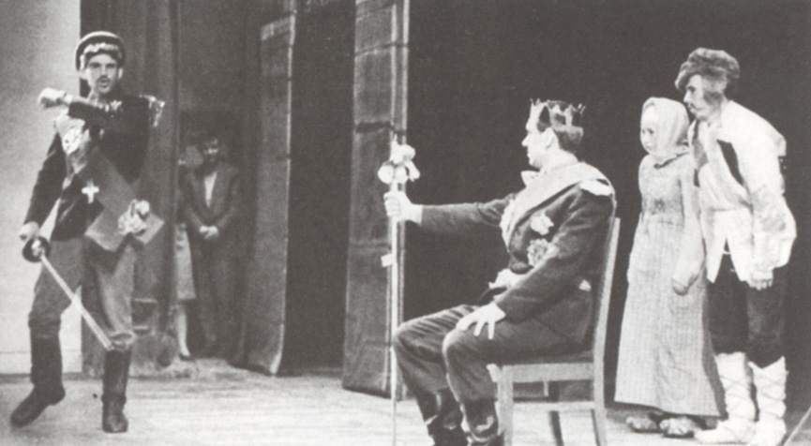

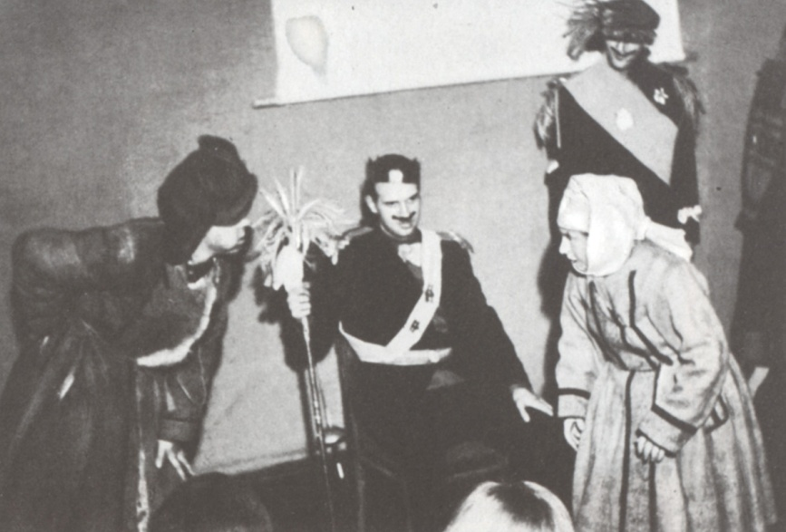

Т. М. Малышев в роли Марса из народной драмы «Царь Максимилиан». Д. Климово. Горьковская обл. Фото 1962 г.
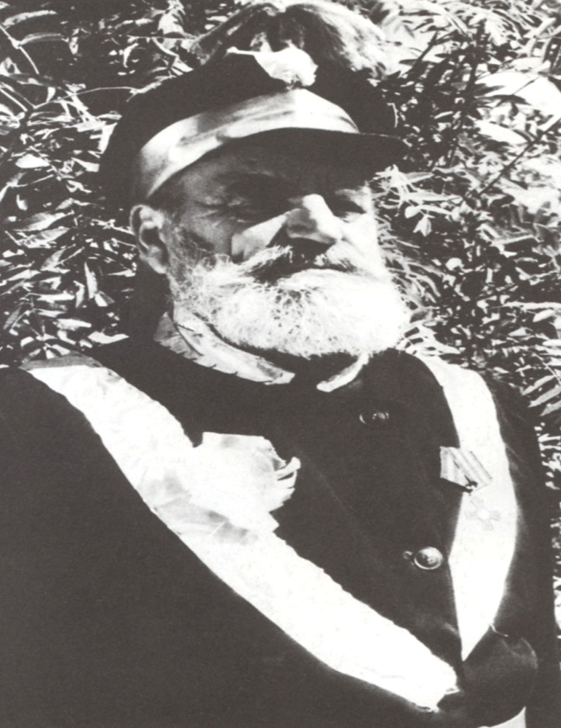
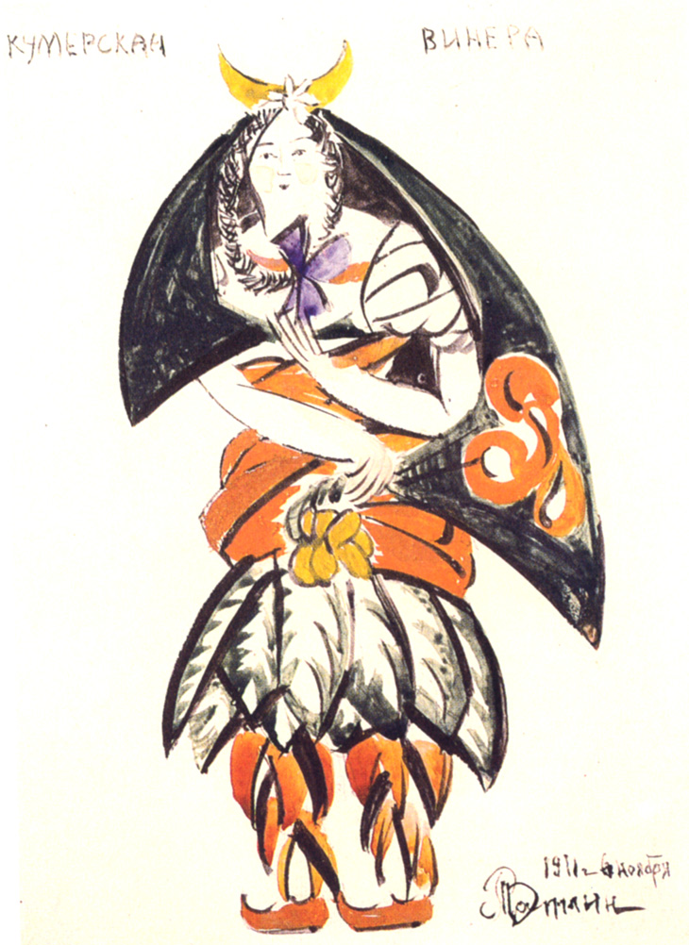
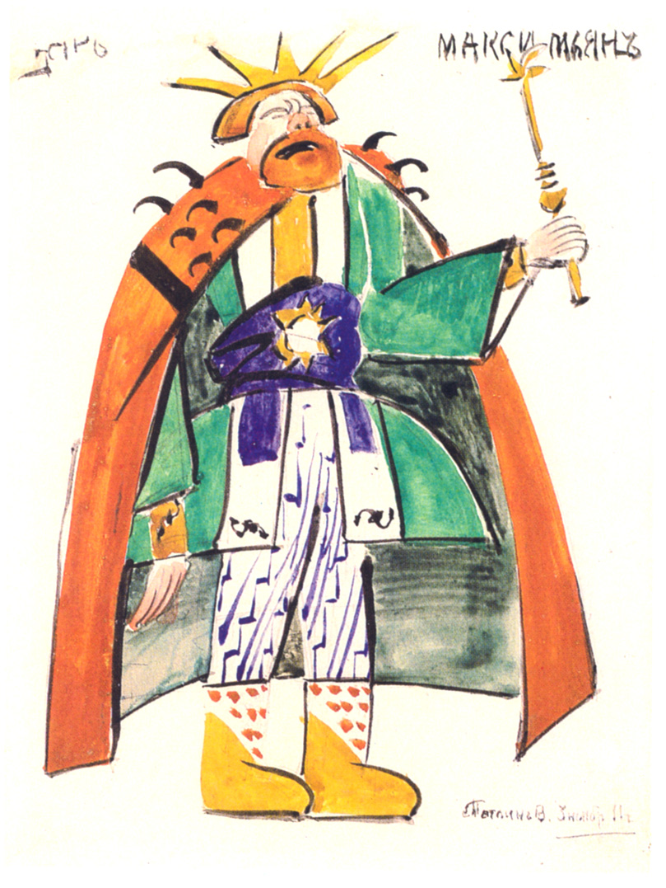

В. Е. Татлин. Кумерская Венера. Эскиз костюма к народной драме «Царь Максимилиан». 1911.
В. Е. Татлин. Царь Максимьян. Эскиз костюма к народной драме «Царь Максимилиан». 1911.

При создании методических рекомендаций были использованы следующие литературные источники:
Н.И. Савушкина «Русская народная драма» https://www.booksite.ru/fulltext/savush/text.pdf
Н.Е. Ончуков « Северные народные драмы» https://www.booksite.ru/fulltext/onchuk/text.pdf

